Vilniaus Medeinos pradinė mokykla
Individualios pažangos įsivertinimo formų ir būdų taikymo pamokoje patarimai/rekomendacijos
2020-2021

- Kas yra pasiekimų įsivertinimas? Kodėl jis svarbus?
Įsivertinimas yra procesas, kurio metu ugdytinis skatinamas priimti sprendimą / įsipareigojimą dėl asmeninės pažangos, pasiekimų kokybės pagal iš anksto apsibrėžtus tikslus ir jų vertinimo kriterijus (pagal Legendre, 2005).
Savo veiklos įsivertinimo kokybė priklauso nuo asmens gebėjimo kuo objektyviau spręsti apie savo darbus.
Įsivertinimo metu mokinys mokosi apgalvoti įvairius savo mokymosi aspektus atsižvelgiant į siekiamus tikslus ar laukiamus rezultatus.
- Įsivertinimo tikslai:
- Taikyti mokinių gebėjimais pagrįstą požiūrį, kuris apima sudėtingų užduočių atlikimą.
- Aktyviai dalyvauti ugdymo procese, kai ugdomi tam tikri gebėjimai.
- Nustatyti pažangos būklę, išskirti stipriąsias ir silpnąsias puses.
- Pasirinkti strategijas, kaip pagerinti veiklos atlikimą, rezultatą, požiūrį.
- Padidinti asmeninio efektyvumo ir pasitenkinimo jausmą, nes mokiniai, matydami poveikį, teigiamai vertina savo sprendimus ir veiksmus.
- Tobulėti asmeniškai, nes visą gyvenimą teks siekti tikslų.
- Kas gali būti įsivertinama:
- Žinios, gebėjimai ir požiūriai / nuostatos tam tikrais klausimais.
- Užduoties, veiklos, projekto kokybė.
- Ugdymo proceso efektyvumas.
- Kompetencija atlikti užduotį (pasirengimas) konkrečioje srityje.
- Asmeninė patirtis / charakteristika tam tikroje srityje.
- Tam tikrų strategijų taikymas, veiklos įgyvendinimas /atlikimas.
- Ugdytinio stebėjimo procesas pagal tam tikros srities pasiekimus.
- Ugdytinio bendravimo su kitais vaikais, mokytojais ar tėvais kokybė, pagalbos būdai.
- Prieš organizuojant įsivertinimą svarbu:
- Numatyti tikslą ir užduočių atlikimo seką, kad mokinys aiškiai galėtų matyti ne tik, ko turėtų išmokti, bet ir kaip tai galėtų padaryti.
- Suformuluoti laukiamo darbo / veiklos / užduoties / projekto reikalavimus.
- Pateikti mokiniui įrankį, kaip įsivertinti pasirinktą veiklos kelią ir rezultatą (kriterijai, rodikliai, skalės), kuris bus įvertinamas kaip atliktas darbas.
- Duoti mokiniui aiškias instrukcijas.
- Grįžtamojo ryšio svarba aptariant sąlygas.

Įsivertinimo ir refleksijos sąsajos
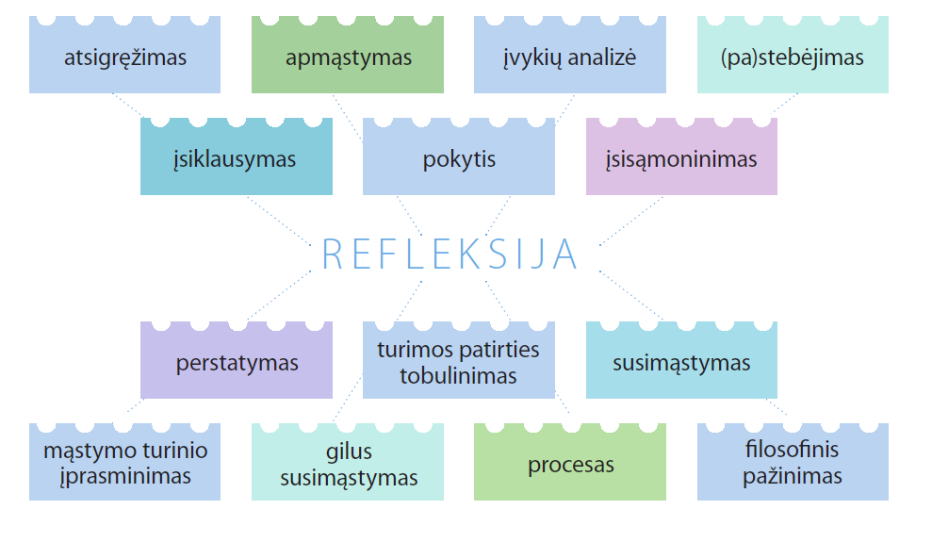
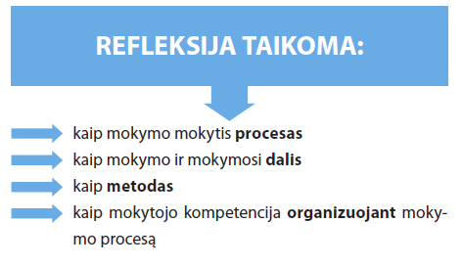
Veiksmo refleksijos užduotys. Pavyzdžiai.
- Sugalvok klausimą
Mokytojas pateikia svarbiausius su mokomąja veikla susijusius teiginius, o mokiniai sugalvoja klausimus, kad teiginys būtų atsakymas.
- Pasirink daiktą
Mokinys pasirenka daiktą, esantį klasėje ar jo kuprinėje, kuris geriausiai atspindėtų, kaip jam sekėsi dirbti pamokoje, kaip jis jautėsi, kiek buvo naudinga pamokoje išgirsta informacija. Gali ir mokytojas, iš anksto apgalvojęs, atsinešti įdomių mokomąją veiklą atitinkančių daiktų, kad mokiniai galėtų pasirinkti.
Mokiniai savo pasirinkimus pakomentuoja visai klasei. Aptariama.
- Ryšiai, sąsajos, jungtys
Užduotis atliekama piešiant arba vaizduojant grafiškai pagal klausimus: Apie ką buvo pamoka? Kaip manote, ko turėjote išmokti? Kokius ryšius įžvelgiate su kita to paties mokomojo dalyko veikla? Kaip tai susiję su kitais mokomaisiais dalykais?
- Sakiniai
Pamokos pabaigoje užbaigti sakinius raštu arba žodžiu:
Trys svarbūs dalykai, kuriuos sužinojau pamokoje... .
Trys svarbūs dalykai, apie kuriuos norėčiau papasakoti kitiems... .
Aš visiškai nesupratau... .

Literatūra:
- Lastauskienė A. (2015) Apmąstyk ir veik. Refleksijos metodai ir rekomendacijos mokymosi procese.
Prieiga internetu: https://www.upc.smm.lt/projektai/pkt3/rezultatai/IV/2.Agne-Lastakauskiene/Metodine%20%20priemone%20Apmastyk%20ir%20veik.%20Refleksijos%20metodai%20ir%20rekomendacijos.pdf
- Matthew Lipman (2019) Mąstymas švietimo sistemoje.
- VDU ŠA prof. dr. D. Jakavonytės-Staškuvienės paskaitų medžiaga.

Mokytojų parengti praktiniai pavyzdžiai

 | Pavyzdžiai
Individualios pažangos įsivertinimo formų ar būdų aprašymas ir patarimai, kaip taikyti pamokoje. | Fizinio ugdymo pamokoje mokiniai pamokos pradžioje 10 balų sistemoj, rodydami rankų pirštus įsivertina savo emocinę būseną. Jei balai žemi mokytoja paprašo pakomentuoti, kokia priežastis? Pamokos pabaigoje taip pat įsivertina savijautą. | Mokantis naujo pratimo pamokos pabaigoje įsivertina Kas pavyko? Ko dar pasimokyti? | Apžvelgiant praėjusio skyriaus temas pateikiamos sakinių pradžios, kuriuos mokiniai turi pabaigti: Nemokėjau, bet jau moku…..  Supratau, kad dar turiu pasimokyti….  Aš jaučiuosi…. | Savaitės pabaigoje, penktadienį įsivertina ko išmoko naujo šią savaitę? Ko dar reikia pasimokyti?
Mokinio (padedant mokytojui arba savarankiškai) keliamų individualių mokymosi tikslų pavyzdžiai. | Mokiniai mokytojo padedant kaupia įsivertinimo segtuvą. Stebi savo pažangą ir kalbasi apie tai, į ką reikėtų labiau atkreipti dėmesį. | Dalyvauja individualiame pokalbyje su tėvais, aptaria mokymosi pasiekimus, silpnąsias vietas, tuomet mokytojo padedami sudaro mokymosi planą kitiems mokslo metams.
Parengė Aušra Benediktavičienė

 | Pavyzdžiai
Individualios pažangos įsivertinimo formų ar būdų aprašymas ir patarimai, kaip taikyti pamokoje. | Įsivertinimo klausimai, sakiniai pateikti “Taip” vadovėliuose. | Nykštys į viršų, šoną rodomas įsivertinant pagal nurodytus kriterijus. | Įsivertinimai atlikus pasitikrinamuosius testus. | Užrašų sąsiuviniuose esantys įsivertinimų taikiniai.
Mokinio (padedant mokytojui arba savarankiškai) keliamų individualių mokymosi tikslų pavyzdžiai. | Noriu geriau išmokti rašyti. Su mama rašysiu po diktantą bent jau kas trečią dieną arba perrašysiu tekstą. | Mano tikslas - kuo geriau mokėti anglų kalbą. Per mėnesį turiu išmokti bent 100 žodžių. | Turiu tikslą - būti labai gera gimnaste. Treniruosiuosi ne du kartus per savaitę, o kiekvieną dieną. | Noriu geriau išmokti lietuvių kalbą. Pagerinsiu savo skaitymą. Planuoju perskaityti 4-6 knygas per vasarą. Dar noriu geriau rašyti, pasistengsiu daugiau rašyti.
Parengė Dina Kalinauskienė

 | Pavyzdžiai
Individualios pažangos įsivertinimo formų ar būdų aprašymas ir patarimai, kaip taikyti pamokoje. | NEBAIGTŲ SAKINIŲ METODAS  Aš išmokau..., nes...  Buvo įdomu ... Norėčiau daugiau sužinoti ... Šią pamoką sekėsi ... Supratau... Sužinojau... | ŠVIESOFORAS (žalia – sekasi puikiai, geltona – sunku, bet įveiksiu, raudona – padėkit), EMOCIJŲ VEIDUKAI, TRYS SPALVOS, ĮSIVERTINIMO SKRITULIAI | „NYKŠČIO“ ĮSIVERTINIMO METODAS Kaip mums sekėsi? Kodėl taip įsivertinai? Ką kitą kartą darysiu kitaip? Aš labai gerai atlikau darbą, nes... Aš gerai atlikau darbą, nes... Aš nepakankamai gerai atlikau užduotį, nes... | Buvo įdomu ... Norėčiau daugiau sužinoti ... Šią pamoką sekėsi ... Supratau... Sužinojau…  „Taikinys“. Pvz., pateikiama užduotis, susijusi su pamokos uždaviniu, supažindinama su vertinimo kriterijais. Mokiniai, atlikę užduotį, pasitikrina pagal pateiktus atsakymus, ištaiso, jei reikia, klaidas, ir įsivertina pažymėdami taikinio atitinkamoje dalyje: Atlikau savarankiškai be klaidų; Padariau 1–2 atsitiktines klaidas; Padariau daugiau negu 3 klaidas; Reikėjo pagalbos, užduotys buvo sunkios. | Burbulo žemėlapis - apibūdinti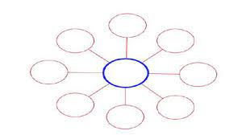
Parengė Rolanda Pocienė

 | Pavyzdžiai
Individualios pažangos įsivertinimo formų ar būdų aprašymas ir patarimai, kaip taikyti pamokoje. | „Šviesoforas“  1)Įsivertinimui naudojami trijų spalvų obuoliai. Žalias - viskas pavyko, buvo įdomu, lengva. Geltonas - reikėjo pagalbos, nelabai patiko, raudonas - buvo sunku, nepatiko užduotis.  2) Raudonas obuolys naudojamas kaip sutartinis ženklas - Dėmesio! Prasideda pamoka.  3) Pamokos metu mokiniai pakelia obuolį (spalva nesvarbi), kai nori atkreipti mokytojos dėmesį, kai reikalinga pagalba. (Toks mokinio - mokytojos komunikavimo būdas netrukdo kitiems). | Greitas, žaismingas būdas įvertinti:1) savo požiūrį į užduotį; 2) užduoties atlikimo procesą; 3) galutinį rezultatą.  Tokiu būdu mokiniai gali įsivertinti pamokos pabaigoje visi kartu arba pamokos eigoje kiekvienas individualiai skirtingame užduoties atlikimo etape.  Labai padeda bendraujant su nekalbančiais mokiniais. | Dienos šypsenėlių krepšelis  Pirmos pamokos pradžioje aptariama ir ant didelio lapo surašoma už ką galima gauti šypsenėles (laiku pasiruošta pamokai, teisingai (tvarkingai, iki galo) atlikta užduotis, pagalba draugui ir pan.  Įvykdę kurį nors punktą, aptarę su mokytoja, mokiniai iš krepšelio paima šypsenėlę ir prie savo vardo priklijuoja lentoje.  Dienos pabaigoje skaičiuojamas šypsenėlių „derlius“. Aptariama, kaip sekėsi, ką reikėtų daryti kitaip, kad jų būtų daugiau, jei šiandien nepasisekė.

 | Pavyzdžiai
Mokinio (padedant mokytojui arba savarankiškai) keliamų individualių mokymosi tikslų pavyzdžiai. | Išmokti perskaitytame tekste surasti atsakymus į klausimus (teksto suvokimo užduotys). | Išmokti jungti raides į skiemenį. | Išmokti spausdintinėmis raidėmis nurašyti žodžius. | Išmokti taisyklingai rašyti skaitmenis. | Stengtis užduotis atlikti iki galo.
Parengė Laima Strimaitienė
 | Pavyzdžiai
Individualios pažangos įsivertinimo formų ar būdų aprašymas ir patarimai, kaip taikyti pamokoje. | Gerai sekėsi atlikti užduotį.  Atlikdamas(a) užduotį klydau, reikia padirbėti.  Užduotį atlikti man buvo labai sunku.  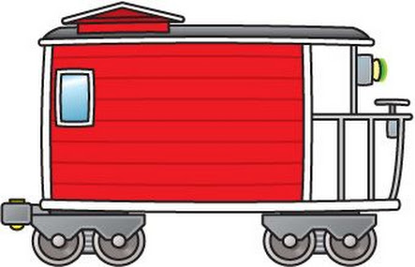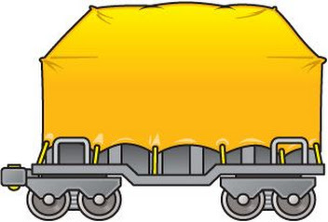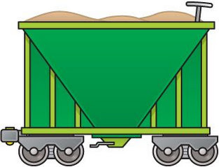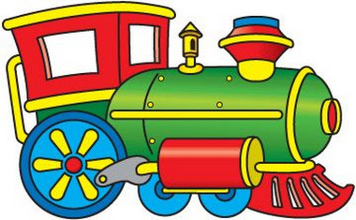  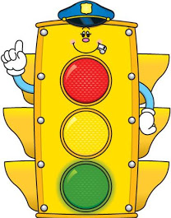  UŽDUOTĮ ATLIKTI MAN BUVO LABAI SUNKU  ATLIEKANT UŽDUOTĮ KLYDAU, REIKIA PASISTENGTI  GERAI SEKĖSI ATLIKTI UŽDUOTĮ.
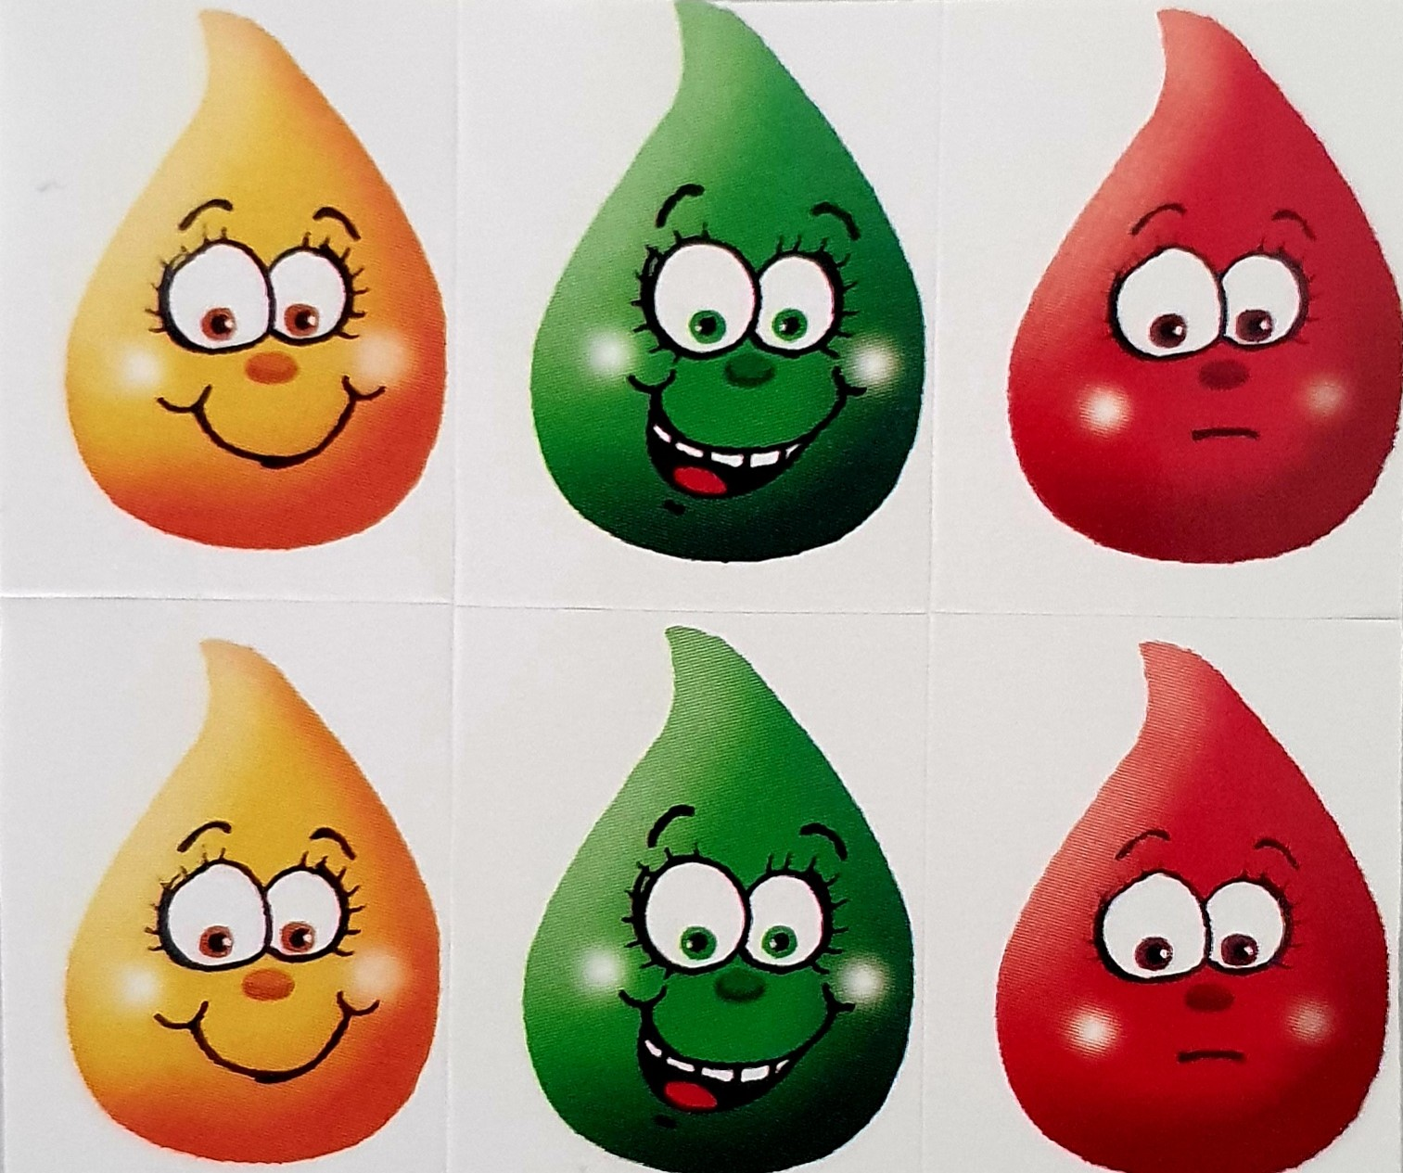
Mokiniai įsivertina ir renka emocijų veidukus – lipdukus, patys klijuoja į paruoštą stendą. Mėnesio pabaigoje kartu visi skaičiuoja, kiek lipdukų surinko kiekvienas.

Parengė Violeta Vansavičienė

 | Pavyzdžiai
Individualios pažangos įsivertinimo formų ar būdų aprašymas ir patarimai, kaip taikyti pamokoje. | Diagramos.  Mokiniai paraštėje, kiekvieną pamoką, vertina savo pasiekimus, nurodo juos diagramos stulpeliu (žalia - viską supratau, geltona - turiu klausimų, raudona - reikia pagalbos). | Gebėjimų įsivertinimo kreivė.  Yra grafinė forma, skirta įsivertinti. Sistemingai pildoma ji vaizdžiai parodo gebėjimų dinamiką. (Dažniausiai taikau įsivertinant mokantis vieną skyrių).  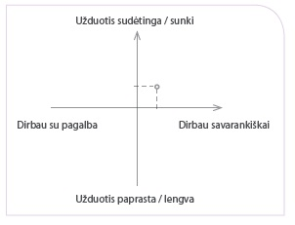 | Nykštys.  Mokiniams užduodamas klausimas: Kaip jums sekėsi? Rodydami gestą pakomentuoja: Aš labai gerai atlikau darbą, nes...Aš gerai atlikau darbą, nes...Aš nepakankamai gerai atlikau užduotį, nes.. | Trys P įsivertinimo metodas  Mokiniai pamokos pabaigoje pasako po 3 sakinius vadovaudamiesi 3 P metodu;  Pagirk  Paklausk  Patark. | Skalė  Mokiniai pamokos pabaigoje skaičių skalėje pasižymi, kaip sekėsi įsisavinti pamokos temą (1 - nesupratau, 2…. ir 10 - puikiai supratau)
Mokinio (padedant mokytojui arba savarankiškai) keliamų individualių mokymosi tikslų pavyzdžiai. | Skaitymo dienoraštis.
Parengė Asta Čičelytė Grybienė

 | Pavyzdžiai
Individualios pažangos įsivertinimo formų ar būdų aprašymas ir patarimai, kaip taikyti pamokoje. | „Gėlė“  Pamokos pradžioje mokiniai gauna nespalvotą gėlės žiedą. Atlikus užduotį galima nuspalvinti po vieną gėlės lapelį (žalia, geltona, raudona). Prieš spalvindami lapelius, mokiniai turi įvertinti save, kaip jiems pavyko atlikti užduotį. Gėlės žiedlapių skaičius priklauso nuo užduočių skaičiaus. | „Stalelis“  Pamokos pabaigoje užpildo duoto „stalelio“ schemą („Buvo įdomu“, „Sužinojau, kad...“, „Nesupratau“, „Nepatiko“). | „Žinių lietus“  Pamokos pabaigoje ant lietaus lašelio užrašo, ką sužinojo, ką naujo išmoko. Jei darbas vyksta grupėse, parašo, kaip sekėsi bendradarbiauti. Gali parašyti, kam ir kaip padėjo arba, kas jam padėjo atlikti užduotį. | „Voratinklis“  „Taikinys“  Atlikę užduotį mokiniai nuspalvina atitinkamą dalį voratinklio (kuo tiksliau atlikta užduotis, tuo spalvinama dalį arčiau centro). | „Vynuogė“  Tai ne vienos pamokos įgytų žinių, atliktų užduočių vertinimas. Mokiniai pasirenka laikotarpį (savaitę ar dvi), vertina savo žinias ir gebėjimus, atlikdami užduotis, namų darbus. Už teisingai atliktas užduotis, namų darbus, perskaitytas knygas, dalyvavimą diskusijose pamokų metu, komentarų teikimą, išvadų darymą „augina“ vynuogę – klijuoja po vieną vynuogės uogą.
Mokinio (padedant mokytojui arba savarankiškai) keliamų individualių mokymosi tikslų pavyzdžiai. | Individualūs pokalbiai – susitarimai  Pokalbių metus trumpai aptariamos žinios ir gebėjimai ir priimami trumpalaikiai susitarimai, ką reikia pasikartoti, išmokti, perskaityti (laikotarpis numatomas individualiai). | „Koks aš esu?“ („Delnai“)  Nusipiešia savo delną. Ant jo susirašo savo būdo savybes. Duoda dar keliems savo draugams, kad jie parašytų savo nuomonę. Tada pasižymi tas savybes, kurias reikėtų tobulinti. | „Pasiekimų žemėlapis“  Pildomas pasirinktam laikotarpiui (savaitei, mėnesiui).  Ant lapelių surašo uždavinius, kuriuos sieks įgyvendinti per pasirinktą laikotarpį ir juos susiklijuoja į „žemėlapį“. Pvz: nevėluosiu į pamokas, per dieną perskaitysiu po 10 puslapių pasirinktos knygos, išmoksiu daugybos lentelę iki 5 ir pan. Praėjus pasirinktam laikotarpiui aptariami rezultatai, klijuojami nauji lapeliai su naujais uždaviniais. | „Mano žinių bankas“  Pildomas pasibaigus pusmečiui.  Mokiniai gauna lapą, kuriame yra surašytos temos, ką mokėsi pusmečio eigoje. Viename langelyje įsivertina savo žinias. Šalia esančiame langelyje numato (parašo, pasižymi), ką dar turi pasimokyti, kokias žinias ar gebėjimus patobulinti.
Parengė Birutė Žeimienė
 | Pavyzdžiai
Individualios pažangos įsivertinimo formų ar būdų aprašymas ir patarimai, kaip taikyti pamokoje. | “Voratinklio“ metodas mokinio pasiekimų aplanke. | Individualūs pokalbiai apie mokymosi sunkumus. | Edukos užduotys | Nuotolinio mokymosi metu - papildomos pamokos, veiklos.
Mokinio (padedant mokytojui arba savarankiškai) keliamų individualių mokymosi tikslų pavyzdžiai. | Aptariame, išsiaiškiname ateities planus, vykdymo laikotarpį... | Pirmas žingsnis - pokalbis su mokiniu, antras - su tėvais. | Po atlikimo mokinys mato klaidas, netikslumus. Pamokų metu, atliekant panašias užduotis, aptariame atlikimo būdus ... | Jei tema sunki, daug neaiškumų, skiriamos papildomos zoom pamokos...

Parengė Aistė Tverijonaitė Nemand

 | Pavyzdžiai
Individualios pažangos įsivertinimo formų ar būdų aprašymas ir patarimai, kaip taikyti pamokoje. | Patarlės  Užduotis gali būti naudojama perskaičius grožinį kūrinį, kai mokomasi įvardyti pagrindinę mintį.  Mokiniai pasirenka vieną patarlę, kuri geriausiai atspindėtų jo veiklą, savijautą pamokos metu, indėlį dirbant grupėje ar individualiai. Pasako klasei pakomentuodami arba komentarą užrašo. | „Vertikaliai“  Mokinių prašoma sąsiuvinio lape vertikaliai parašyti raktinį pamokos žodį, susijusį su nagrinėjama tema. Prie kiekvienos raidės mokiniai parašo ta raide prasidedantį žodį, kuris sietųsi su tema ir šalia suformuluoja surašytus žodžius apibendrinančią vieno sakinio išvadą. | ŽNS (žinau, noriu sužinoti, sužinojau)  Dažniausiai taikau vykstant į muziejų ar edukacinę pamoką. Mokiniai prieš pamoką užpildo lentelės skilti Žinau (ką jau žino ta tema) ir Noriu sužinoti (ką norėtų sužinoti ta tema). Grįžus užpildoma trečioji lentelės skilti – Sužinojau (ką sužinojo pamokos metu). | „Atėjau į pamoką ir...“  Refleksija pradedama sakiniu: „Atėjau į pamoką ir supratau (sužinojau, išmokau, buvo naudinga, įdomu ir pan.)...“ Šalia esantis mokinys pakartoja tai, kas buvo pasakyta prieš jį kalbėjusio mokinio, ir pasako savo sakinį, paskui kitas pakartoja ir t. t. Taip paeiliui kiekvienas mokinys apsako apie savo patirtį pamokoje.  Arba  Pamokos pabaigoje užbaigti sakinius raštu arba žodžiu:  Trys svarbūs dalykai, kuriuos sužinojau pamokoje... .  Trys svarbūs dalykai, apie kuriuos norėčiau papasakoti kitiems... . | „Pratęsk sakinį“  Taikoma mokantis grupėje arba pamokos pabaigoje mokiniai suskirstomi į grupes. Grupės vienas narys pradeda sakinį, susijusį su pamokos tema, o šalia esantis mokinys pratęsia pradėtą mintį, tačiau sakinio neužbaigia, ir taip toliau, kol pasisako visi grupės nariai.
Mokinio (padedant mokytojui arba savarankiškai) keliamų individualių mokymosi tikslų pavyzdžiai. | Savarankiško mokymosi sutartis  Individualių susitikimų metu su mokiniu ir tėvais, mokinys pasirenka du dalykus (vieną, kuris sekasi, yra įdomus, o kitas, kuris sekasi sunkiau). Numatomas terminas, konkrečios užduotys, kurios padės tobulėti, atsiskaitymas. Sutartį pasirašo mokytojas, mokinys, tėvai. | Tobulinti rašyseną.  Kada rašysiu? Kasdien 15 val.  Ką rašysiu? Pasirinktą patarlę (mįslę, sakinį).  Kaip rašysiu? Atmintinėje žiūrėsiu, kaip taisyklingai rašyti raides ir jas jungti žodyje. Patarlę parašysiu 3 kartus vis dailiau.  Kur rašysiu? Lietuvių kalbos sąsiuvinyje.  Kaip atsiskaitysiu? Kiekvieną penktadienį atnešiu parodyti mokytojai. | Tobulinti skaitymo techniką.  Ką skaitysiu? Vieną pasaką per dieną.  Kaip skaitysiu?  Garsiai  Kada skaitysiu?  Vakare  Kam skaitysiu?  Broliui. | Noriu daugiau sužinoti apie Lietuvos istoriją.  Su tėvais apsilankysiu Nacionaliniame Lietuvos muziejuje, skaitysiu enciklopediją vaikams apie Lietuvos istoriją. | Noriu išmokti gerai šokinėti per šokdynę. Treniruosiuosi kasdien po 10 minučių.
Parengė Irma Dobrovolskienė

 | Pavyzdžiai
Individualios pažangos įsivertinimo formų ar būdų aprašymas ir patarimai, kaip taikyti pamokoje. | Naudojame įsivertinimo sistemą “Stebėk savo veiklą!”, kuri siūloma “TAIP” vadovėliuose. Įsivertinimą atliekame periodiškai žodžiu.
Mokinio (padedant mokytojui arba savarankiškai) keliamų individualių mokymosi tikslų pavyzdžiai. | Parašę darbus (diktantą, kontrolinius), aptariame individualiai, kaip sekėsi ir į ką atkreipti dėmesį. Aptariame taisymą, išsikeliame tikslus.
Parengė Svajonė Vasiliauskienė

Apibendrino Direktoriaus pavaduotoja ugdymui Renata Bernotienė
2021-09-15

